IOC presidenten besøkte åpningen av Samsungs Galaxy-studio
11.februar 2016

IOCs president stod først i køen for den unike VR-opplevelsen i Samsungs Galaxy studio dagen før Ungdoms-OL Lillehammer 2016 åpnet.

I forbindelse med de olympiske ungdomslekene åpnet Samsung tre Galaxy studioer på Lillehammer. Besøkende vil, ved hjelp av VR-teknologi, få oppslukende opplevelse og ikke minst bli inspirert av innovativ teknologi og Galaxy smarttelefoner.

Den 11.februar besøkte IOC President Thomas Bach studioet, og kommenterte at “Samsung er en dedikert partner for den Olympiske bevegelsen og støtter IOC i arbeidet for å engasjere ungdom over hele verden med deres banebrytende mobilteknologi og lidenskap for idrett. Det er en fornøyelse å besøke Samsungs Galaxy Studio her i Lillehammer og å få oppleve den virtuelle virkeligheten (VR) på nært hold. Dette er noe som også kan brukes i fremtidige olympiske leker.

- Thomas Bach, presidenten i den internasjonale olympiske komité (IOC), sitter i en 4D-stol for å oppleve den innovative skihopp-filmen i VR. Filmsnutten vises ved hjelp av en Samsung Galaxy smarttelefon med tilhørende Gear VR-briller.

- Thomas Bach, presidenten i den internasjonale olympiske komité (IOC), sitter i en 4D-stol for å oppleve den innovative skihopp-filmen i VR. Filmsnutten vises ved hjelp av en Samsung Galaxy smarttelefon med tilhørende Gear VR-briller.

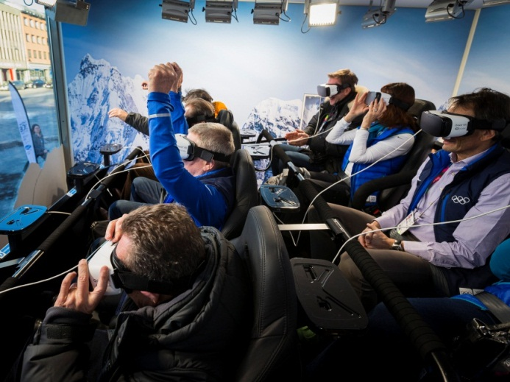

- IOC president Thomas Bach og administrasjonen i den internasjonale olympiske komité (IOC) var i meget godt humør da de ladet opp til Ungdoms-OL Lillehammer 2016 med et besøk ved Samsung Galaxy Studio i Lillehammer.

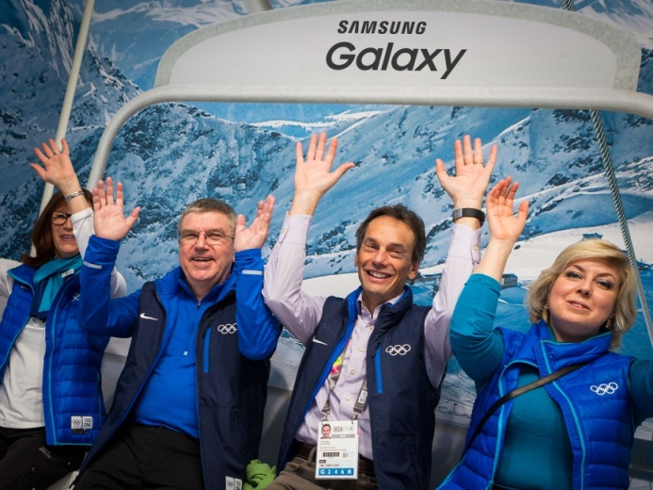

- Presidenten i den internasjonale olympiske komité (IOC), Thomas Bach, besøker Samsung Galaxy Studio i Lillehammer før vinter Ungdoms-OL startet.
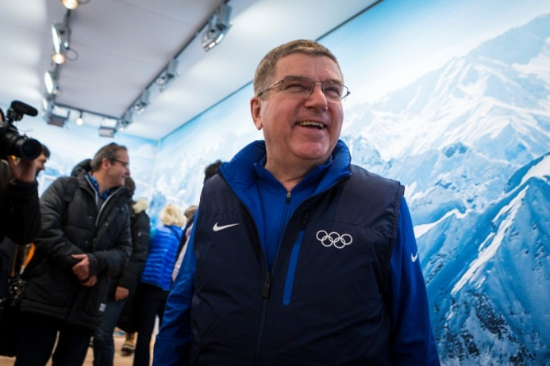

I morgen går startskuddet for ungdoms-OL i Lillehammer. Dagen før dagen møtte IOC President Thomas Bach 39 unge ambassadører, eller såkalte “Young Ambassadors”, fra 39 land

Programmet for unge ambassadører, samt programmene for unge reportere (“Young reporters”) og sportslige rollemodeller (“Athlete Role Models”), er noen av de mange måtene ungdoms-OL inspirerer morgendagens helter. For å forsterke OL-budskapet gir Samsung hver av ambassadørene en Samsung Galaxy S6 edge+. Slik kan ambassadørene dele historier, kommunisere og promoter Ungdoms-OL i deres respektive hjemland.

- Lillehammer 2016 Young Ambassadors mingler og tar selfies med deres nye Samsung Galaxy S6 edge+.
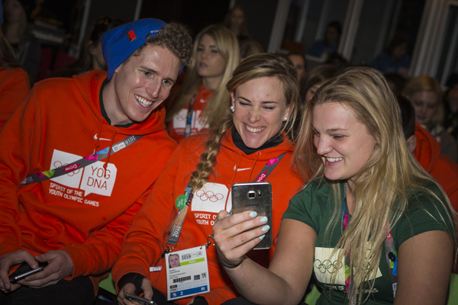

- Presidenten i den internasjonale olympiske komité (IOC), Thomas Bach, møter de 39 ungdommene i IOCs unge ambassadører-program før Ungdoms-OL starter.

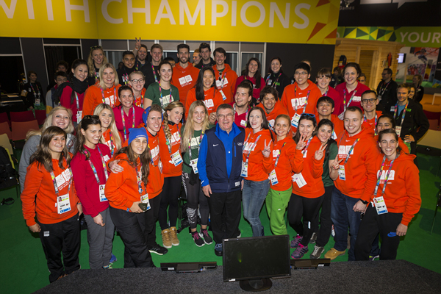

- Presidenten i den internasjonale olympiske komité (IOC), Thomas Bach, tar en selfie med medlemmene i unge ambassadører-programmet
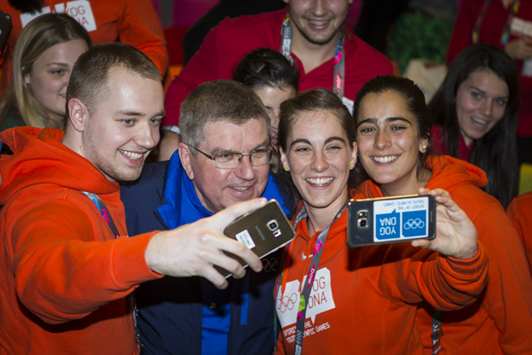

- Medlemmene i IOCs unge ambassadører-program møtes på Samsung Galaxy Studio i Lillehammer før ungdoms-OL starter.
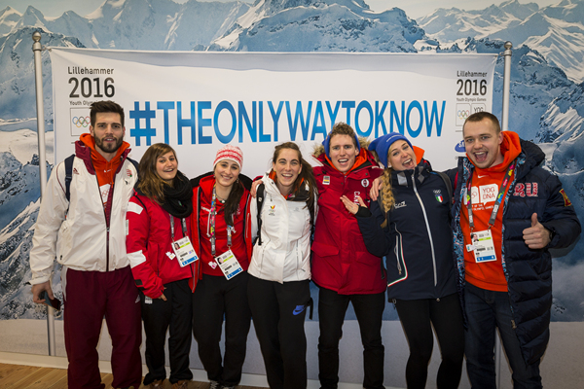

- To IOC Young Ambassadors-medlemmer poserer sammen på Samsung Galaxy studio I Lillehammer før Ungdoms-OL starter.

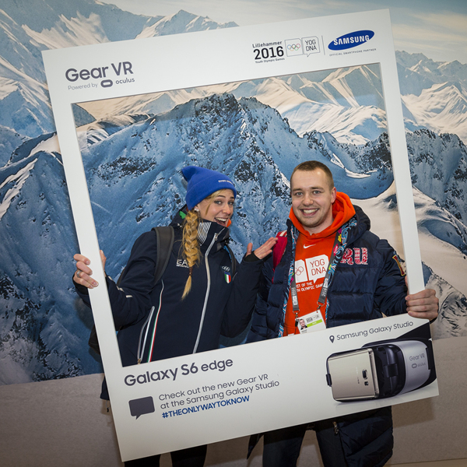

- IOC Young Ambassador-medlemmer tester 4D-stolen for å oppleve den innovative skihopp-filmen i VR på Samsung Galaxy Studio i Lillehammer. Filmen kan oppleves ved hjelp av en Samsung Galaxy smarttelefon og et par compatible Gear VR-briller.
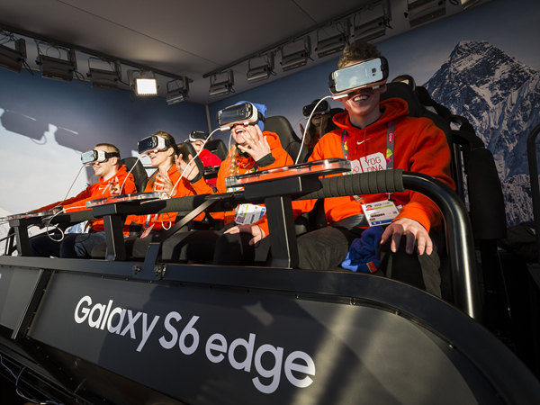

(11) To IOC Young Ambassador-medlemmer besøker Samsung Galaxy Studio i Lillehammer for å teste Samsung Galaxy S6 edge+, som de skal bruke gjennom hele Ungdoms-OL for å dokumentere deres opplevelser og dele det med verden.
